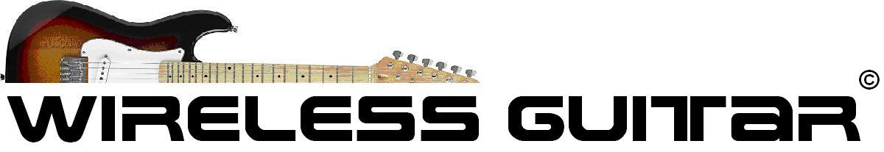




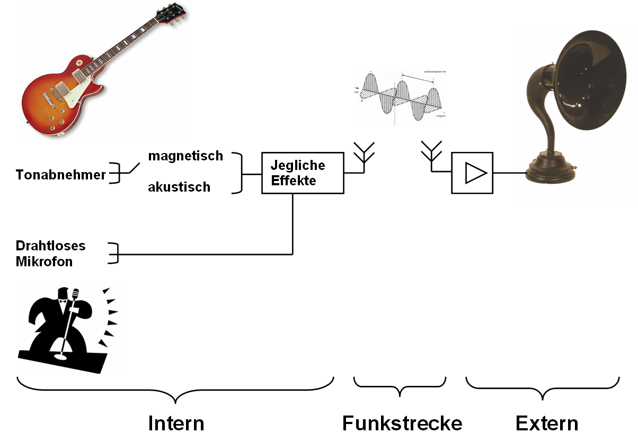

- Projektziel: Einem Gitarristen den freien Zugang zum Publikum zu ermöglichen, indem drahtlose Tonabnehmer, Mikrofon und die wichtigsten Effekte (Lautstärkeregelung, ggf. Equalizer etc.) in die Gitarre
integriert werden.

- Die Übertragung erfolgt kabellos – entweder per Funk (1/2-kanälig) oder per Bluetooth.

- Das übermittelte Signal (Gitarre + Gesang) wird von einer Empfängereinheit aufbereitet und über standardisierte Schnittstellen an die nächsten Stufen (Verstärker + Lautsprecher) weitergeleitet.

- Optional besteht die Möglichkeit, zwischen magnetischem und akustischem Tonabnehmer zu wechseln, um beide Instrumente in einem Produkt zu vereinen.

